**Seminární úkol č. 2**

*Veronika Machová (UČO 372035), Matěj Konštacký (UČO 391150)*

Zkoumali jsme, jak moc přispívají neshody s rodiči, míra důvěrnosti s přáteli, zdravotní potíže psychosomatického rázu a negativní pocity jako osamělost, strach a vina k predikci míry životní spokojenosti u dětí a adolescentů. Tyto proměnné jsme zvolili na základě úvahy o tom, s kterými faktory přicházejí lidé v tomto věku nejčastěji do styku, a tedy které na jejich spokojenost mohou mít největší vliv. Shodli jsme se na třech klíčových oblastech – rodinném prostředí, vrstevnické skupině a vlastním duševním prožívání. Oblast tělesného zdraví jsme přidali, protože si myslíme, že ovlivňuje duševní pohodu každého člověka. Skupinu respondentů tvořilo 697 osob ve věku od jedenácti do devatenácti let.

Tabulka 1. *Základní popisné statistiky analyzovaných proměnných*

|  |  |  |  |  |
| --- | --- | --- | --- | --- |
| Proměnná | *M* | *SD* | *min* | *max* |
| Životní spokojenost | 2,91 | 0,47 | 1,17 | 4,00 |
| Zdravotní potíže | 25,48 | 4,81 | 15,00 | 38,00 |
| Neshody s rodiči | 3,13 | 0,57 | 1,14 | 4,00 |
| Důvěrnost s přáteli | 2,69 | 0,51 | 1,17 | 4,00 |
| Negativní pocity | 0,01 | 1,01 | -3,00 | 2,43 |

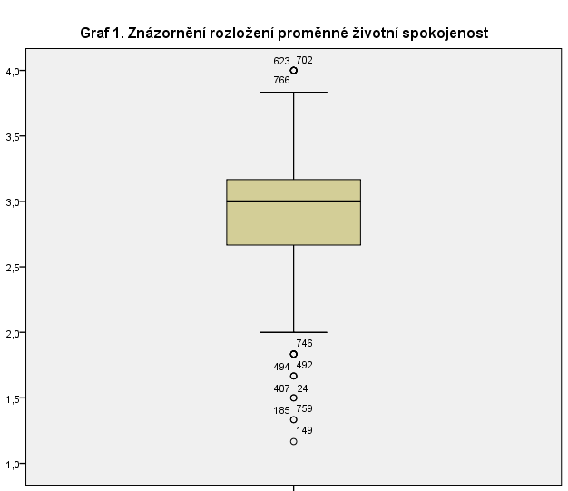

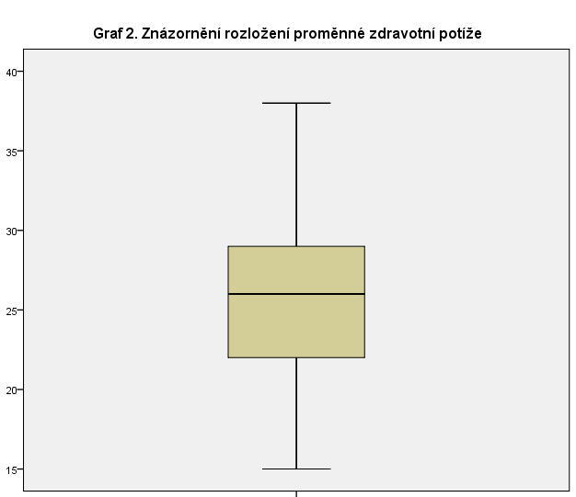

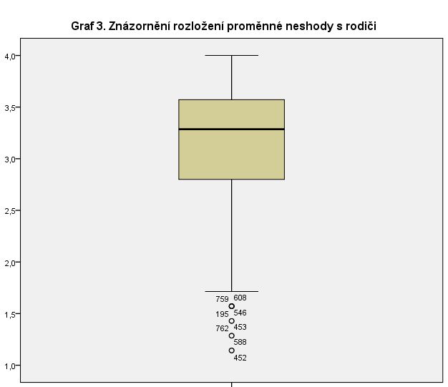

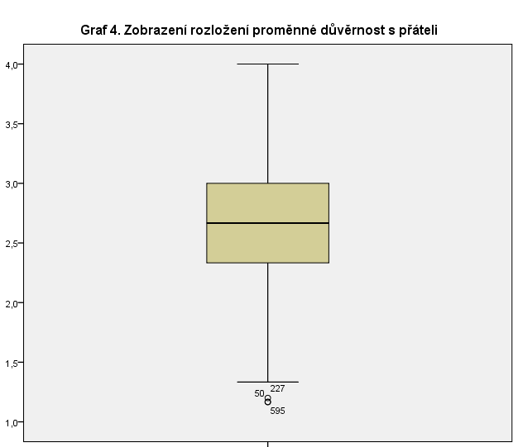

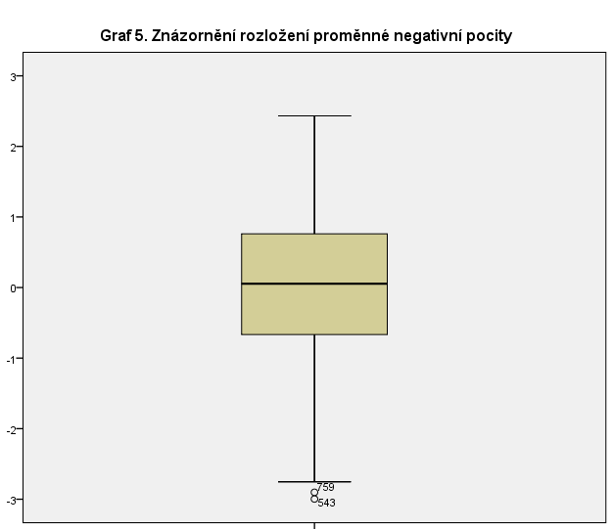

Tabulka 2. *Korelační koeficienty jednotlivých proměnných*

|  |  |  |  |  |  |
| --- | --- | --- | --- | --- | --- |
| Proměnná | Životní spokojenost | Zdravotní potíže | Neshody s rodiči | Důvěrnost s přáteli | Negativní pocity |
| Životní spokojenost |  | -0,16 | 0,33 | 0,01 | 0,43 |
| Zdravotní potíže | -0,16 |  | -0,32 | 0,07 | -0,37 |
| Neshody s rodiči | 0,33 | -0,32 |  | -0,10 | 0,40 |
| Důvěrnost s přáteli | 0,01 | 0,07 | -0,10 |  | -0,30 |
| Negativní pocity | 0,43 | -0,37 | 0,40 | -0,30 |  |

Mezi proměnnou životní spokojenost a součtem použitých prediktorů existuje středně silný vztah (*R* = 0,47) a s jejich pomocí se nám podařilo vysvětlit 21,7% rozptylu závislé proměnné (*R2* = 0,22). Regresní model signifikantně predikuje míru závislé proměnné (*F* = 47,88; *p* < 0,05).

Tabulka 3. *Nestandardizované regresní koeficienty (B), jejich směrodatné chyby (SE B) a standardizované regresní koeficienty (β) pro každou z proměnných.*

|  |  |  |  |
| --- | --- | --- | --- |
| Proměnná | *B* | *SE B* | *β* |
| Životní spokojenost | 2,26 | 0,17 |  |
| Zdravotní potíže | 0,00 | 0,00 | 0,04 |
| Neshody s rodiči | 0,15 | 0,03 | 0,19 |
| Důvěrnost s přáteli | 0,03 | 0,03 | 0,03 |
| Negativní pocity | 0,17 | 0,02 | 0,37 |

Z hlediska individuálních vztahů mezi prediktory a životní spokojeností byl nalezen nejsilnější vztah u proměnné negativní pocity (*t* = 9,67; *p* < 0,05) a u proměnné neshody s rodiči (*t* = 4,93; *p* < 0,05). Slabé vztahy mezi zdravotními potížemi a životní spokojeností (*t* = 0,97; *p* > 0,05) a mezi důvěrností s přáteli a životní spokojeností (*t* = 1,01; *p* > 0,05) již nebyly signifikantní.

Předpoklady pro užití mnohočetné lineární regrese byly splněny. Všechny použité proměnné byly intervalové, prediktory měly nenulový rozptyl a neexistovala mezi nimi příliš vysoká korelace (neměli jsme problém s multikolinearitou). Žádná intervenující proměnná nebyla detekována, stejně tak ani heteroskedasticita reziduí. Na základě Durbin-Watsonova testu se rezidua ukázala být nezávislá a podle grafu č. 6 i normálně rozložená. Jednotlivé případy na sobě nebyly závislé a vztahy mezi proměnnými byly lineární.

